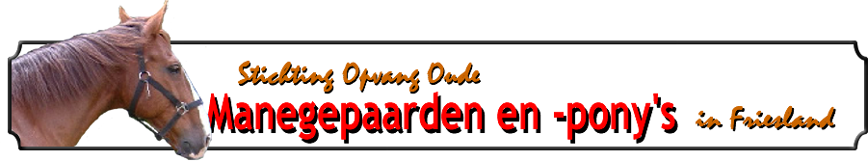
Comité van Aanbeveling:
Anky van Grunsven en Bonfire, Nederlands beroemdste pensioenpaard: ons beschermpaard!

Leeuwarden, 20 januari 2013.

Beste donateurs,

Tot mijn groot verdriet is Berthus, het oude manegepaard, wiens dreigende gang naar de slacht bijna acht jaar geleden de directe aanleiding vormde om de stichting op te richten, afgelopen woensdagavond, 16 januari geëuthanaseerd. Bijna anderhalf jaar heeft hij pijnloos kunnen leven met straalkanker, maar het moment waarop de pijn kwam was aangebroken.
Met alle verdriet ben ik dankbaar dat hij acht jaar lang zijn eigen volwaardige en goede paardenleven heeft kunnen leven, tot het leven zelf bepaalde dat het op was. Dat Berthus kreeg wat hij dik verdiende: een goede oude dag, met zijn kudde, nooit meer onder het zadel en nooit meer voor de koets.
En ik zie terug op een tijd waarin ik -niet in het zadel - maar met en naast het paard, met twee benen op de grond, ongelofelijk veel goede tijden met hem heb doorgebracht. Iedere dag genoten heb van zijn gezelschap, zijn hele grote aanwezigheid en zijn eigen karakter. Met ondeugd, slimheid en speelsheid. Maar ook vaak geroerd werd door zijn vertrouwen. Een 100% goed paard.
En ik ben dankbaar dat, hoe droevig het ook is, ik hem tot het allerlaatste bij heb kunnen staan.
Al onze oudjes zijn mij lief en hebben mijn hart, maar Berthus was, is en blijft voor mij het aller bijzonderste paard. Onze kuddeleider, de geweldige 'stichter van het bedrijf'' en dé grote inspirator om in actie te komen voor oude manegedieren.
Met vriendelijke groet,
Stichting Opvang Oude Manegepaarden en --Pony's in Friesland,

Ineke de Groot.

Stichting Opvang Oude Manegepaarden en -Pony’s in Friesland.
Frans van Mierisstraat 37, 8932 KR Leeuwarden. Inschr.nr. KvK: 01107267
Nieuw rekeningnummer: Triodos Bank. 39.02.11.818
www.pensioenpaard.nl. e-mail: info@pensioenpaard.nl
Tel. (na 19.00 uur) 058 – 2 12 45 25

